Электронный журнал

Кабинет контрактного управляющего
Правильное разделение труда в контрактной службе: как избежать незаслуженных штрафов
Склярова Ирина
главный редактор журнала "Госзакупки.ру"
Чтобы в контрактной службе наказание за ошибки несли действительно те, кто допустил их, создайте таблицу должностных задач. И утвердите ее как приложение к регламенту контрактной службы. Как сделать и заполнить ее — расскажем в статье. А в конце материала вы можете пройти мини-тест.
https://www.youtube.com/embed/2ssgLW0Jgk4
Если ФАС находит у заказчика нарушения, оштрафовать могут всю контрактную службу. Чтобы персональные ошибки не превращались в коллективные штрафы, пропишите в регламенте контрактной службы не просто должности, но все обязанности сотрудников.
Задачи по закупкам часто пересекаются между сотрудниками. Например, план-график готовит не один человек, а несколько. И каждому причастному к подготовке за ошибку начислят штраф минимум в 20 000 руб.
Смотрите в таблице Excel, как детально прописать задачи сотрудников и сроки по каждой их них. Впишите в нее должности ваших сотрудников и включите ее в качестве приложения к регламенту контрактной службы. Тогда по каждой ошибке, которую найдут контролеры, вы найдете, кто и на каком этапе ее допустил.
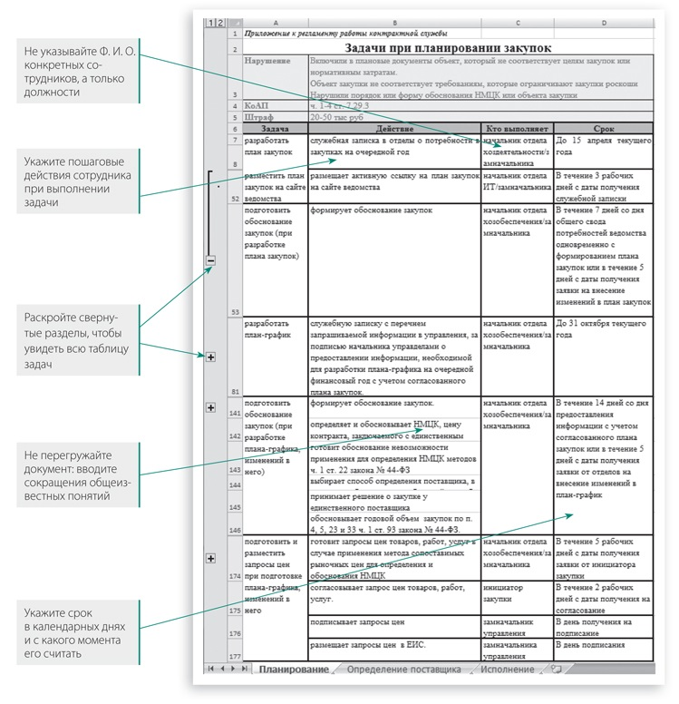

Как пользоваться таблицей
Таблица должностных задач состоит из трех листов: «Планирование», «Определение поставщика», «Исполнение». В крайнем левом столбце каждого листа укажите задачи по закупкам, в следующем — детальные действия сотрудников. Далее — названия должностей, и в крайнем правом столбце — сроки, в которые сотрудник обязан выполнить задачу.
В шапке каждого листа справочно — размеры штрафов, которые грозят за нарушения на каждом этапе закупок. Включать размеры в сам регламент не нужно, ведь административное наказание определяет контрольный орган.
Дайте сотрудникам под подпись ознакомиться со списком штрафов: это повысит их ответственность.
Чем поможет таблица? Например, контролеры при проверке нашли в аукционной документации ошибки в описании объекта закупки. Проследив по таблице, между кем проходила документация, вы найдете нарушителя.
Допустим, документацию подписал заместитель руководителя контрактной службы. Однако она пришла к нему уже после того, как инициатор закупки согласовал описание объекта закупки в том виде, в котором оно попало в документацию.

Определите задачи сотрудников
Вместо слов «контрактная служба проводит обоснование закупок» пропишите, кто и в какой срок выполняет задачу. Это может выглядеть так:
- заместитель руководителя контрактной службы формирует обоснование закупок;
- инициатор закупки в течение 2 дней с даты получения согласовывает обоснование закупок в части:
— идентификационного кода;
— наименования объекта закупки и т. д.
Не укрупняйте функции, например, так: «контрактная служба составляет план закупок». Разработка плана закупок иногда разбивается на восемь задач, которые выполняют разные сотрудники. И у каждого будут свои сроки. А их изменение и согласование разумно выделить в отдельные задачи.
Например:

- «разработать план закупок;
- подготовить обоснование закупок (в части плана закупок);
- разработать план-график;
- подготовить обоснование закупок (в части плана-графика);
- разместить запросы цен при подготовке плана-графика… и т. д.»

Укажите все названия должностей
Опишите всех действующих лиц закупки. Отдельно укажите инициаторов закупок — отделы и управления. Скажем, как главного инициатора — отдел обеспечения хозяйственной деятельности. В таблице к статье мы указали примерные названия должностей: вы можете изменить их согласно штатному расписанию.
В приложении к регламенту определите, как контрактная служба взаимодействует с другими подразделениями, управлениями и отделами. Причем это важно в большей степени для небольшой организации, где контрактную службу не выделяют как отдельное структурное подразделение и контрактную службу возглавляет, например, замруководителя организации. Разграничьте: когда он действует на основании регламента контрактной службы в качестве ее руководителя и когда он выступает по доверенности как должностное лицо заказчика.

Пропишите ответственность для каждого сотрудника
Укажите, в каком документе прописана персональная ответственность должностного лица за конкретную закупку.
В регламенте можно указать:
«в документации о закупке указано должностное лицо, которое устанавливает сроки подачи заявок, порядок их рассмотрения и оценки, требования к участникам, к размеру обеспечения заявок и контракта. Работник КС несет ответственность согласно документации».
Пропишите, кто выполняет срочные работы вместо сотрудника, который в отпуске или на больничном. Стандартная ситуация: в план закупок внесли изменения и их нужно вывесить в ЕИС. Допустим, по регламенту их в течение трех дней размещает заместитель начальника управделами. Если его на работе нет, план закупок вывешивает начальник отдела обеспечения хозяйственной деятельности.
Чем точнее в документе разделить конкретные обязанности, тем проще будет найти того, кто допустил ошибку.
К примеру, органы финконтроля составили предписание, что план закупок не соответствует объему финансирования. Правильный регламент позволит работнику контрактной службы и инициатору закупки избежать штрафа, если обязанность согласовать план закупок с объемом финобеспечения относится к отделу финансов. А именно если задачи по согласованию плана вы разделили так:
Инициатор закупки — ИТ-отдел
согласовывает план закупок, изменения в него | в части:  — идентификационного кода закупки;— наименования объекта закупки;  — сроков | в течение 2 рабочих дней с даты получения на согласование
Отдел финансов
согласовывает план закупок и изменения в него | в части:  — идентификационного кода закупки;  — целей закупок;  — наименования объекта закупки по КБК;  — объема финансового обеспечения по доведенным лимитам | в течение 3 рабочих дней с даты получения на согласование

Сроки для каждого действия
Детализируйте сроки для каждого действия, особенно если за них отвечают разные подразделения. Например, если речь идет об обосновании закупки, учтите в регламенте, что обоснования проводят не на одном, а на четырех этапах. И укажите, к какому именно этапу оно относится. Например, к составлению плана закупок.
Задача | Кто выполняет | Сроки
Подготовить обоснование закупок при разработке плана закупок | Начальник отдела хозяйственного обеспечения | В течение 7 дней после подведения общего свода потребностей ведомства одновременно с формированием плана закупок

Установите возможные варианты предельных сроков. В примере — это семь и пять дней в зависимости от даты отсчета.

Разделите ответственность со смежными отделами
Не забудьте, что ответственность за некорректные закупки несут и смежные отделы. Скажем, при закупке технически сложных приборов или НИР за описание объекта закупки отвечает инициатор закупки.
Например, в регламенте можно записать:
«начальник отдела бухучета несет ответственность за описание объектов закупок при приобретении прав на программное обеспечение, в том числе за включение в описание объекта закупки товарных знаков, если такие требования влекут за собой ограничение количества участников закупки»,
или
«начальник отдела несет ответственность за описание объектов закупок в рамках плана информатизации»,
или
«начальник режимно-секретного отдела несет ответственность за описание объектов закупок, которые проводятся закрытыми способами».
Детально пропишите, кто инициирует сверхнормативные закупки, учитывая особую ответственность за закупки предметов роскоши. Чтобы ответственность не легла на того сотрудника, который лишь заполняет план-график в ЕИС, укажите, кто ставит задачу ненормативной закупки. Скажем, так:
Задача | Кто выполняет | Сроки
1. дать информацию о товарах, по которым:  — нет нормативных затрат;  — есть несоответствие ведомственному перечню;  2. запросить информацию для приказа о неучтенных нормативных затратах;  3. уточнить, нужно ли изменить объект закупки с учетом нормативных затрат;  4. запросить сведения, что нужно изменить в требованиях к товарам с учетом ведомственного перечня | начальник управделами | не позднее 3 дней с даты подведения общего свода потребностей
1. скорректировать информацию о потребности в товарах;  2. направить скорректированную информацию о потребностях в товарах | отдел — инициатор закупки | в течение 2 рабочих дней со дня получения служебной записк

О чем не забыть в таблице должностных задач
Таблицу, в которой вы перечислите все обязанности сотрудников, можно назвать «Порядок и сроки подготовки, утверждения и размещения информации по закупкам». Внесите в нее все задачи по закупкам, начиная от планирования до исполнения контракта.
Таблицу, которую вы скачаете по ссылке ниже, мы создали на примере регламентов контрактных служб крупных федеральных заказчиков. Именно поэтому таблица получилась такой обширной.
Если ваша контрактная служба небольшая, сократите таблицу по количеству должностей персонала в вашем учреждении.
Не забудьте главное:
1. Вместо общих фраз типа «обосновать закупку» пропишите конкретные действия для каждого сотрудника. Допустим, «подготовить обоснование годового объема закупок по пп. 4, 5, 23 и 33 ч. 1 ст. 93 Закона № 44-ФЗ». Назначьте все сроки исполнения задач в рабочих днях.
2. Уделите внимание моментам замещения: кто и что должен выполнить, когда ответственный сотрудник отсутствует по уважительной причине.
3. Укажите смежные отделы, которые косвенно участвуют в закупках. Это поможет вам разделить ответственность между контрактной службой и иными подразделениями. Например, приемочной комиссией, отделом финансов или бухгалтерией.
4. Для подстраховки подпишите в конце документа: «Контрактная служба осуществляет иные полномочия, которые определяет руководитель организации». Такая формулировка даст возможность юридически правомерно провести закупку в случае форс-мажора, который заранее невозможно было предвидеть в регламенте контрактной службы.

